PESQUISAR KISSLOG CONFIGURAÇÃO

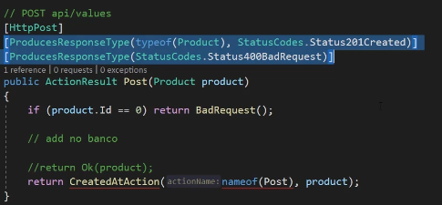Tipo de retorno decorar o controller

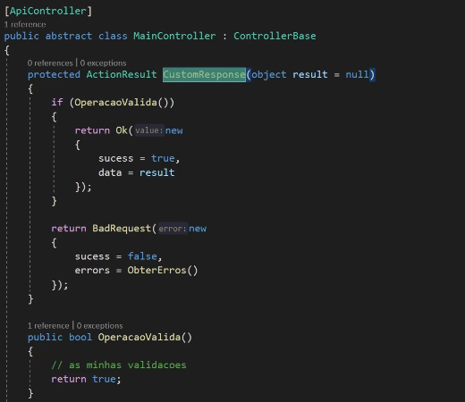implementar o custom response [INTERFERE NO FRONT, EM COMO ELE VAI ANALISAR OS DADOS]

INSTALAR OS ANALYSERS

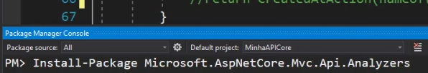

Eles analisam as convenções nos controllers

Ok é 200 e não 201 create

204 no contexto sem conteúdo

No put vc retorna o no contente

Pode usar as convenções

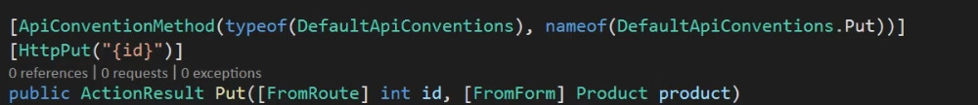

Ou pode colocar no topo da controller assim que ele faz para toda controller

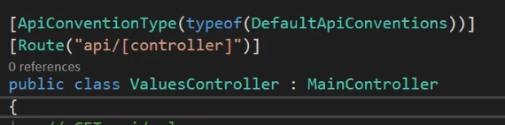

Ou na startup na program

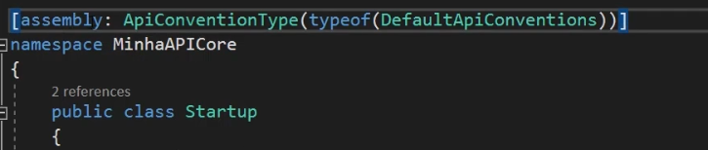

Se quiser ser guiado pelas boas práticas para documentação

Ou tudo que der certo 200 o resto código de erro 400,404,403, ... mas não segue normas

Criar solution na pasta e depois cria a pasta src e adiciona os projetos la todos, pode ter sql tbm fora, testes e ...

USAR MAIN CONTROLLER COM AS NOTIFICAÇÕES VALIDAÇÕES DO MODELSTATE E VALIDAÇÃO DE OPERACOES DE NEGOCIO

USAR AUTOMAPPER PARA GERAR DA ENTIDADE PARA VIEWMODEL

INSTALAR AUTO MAPPER



COLOCAR NO STARTUP /PROGRAM

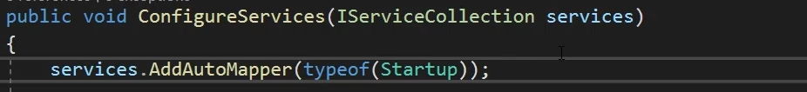

AI VC CRIA O DE/PARA

NO AUTOMAPPERCONFIG

E INJETA O AUTOMAPPER POR DEPENDENCIA NO CONTROLLER

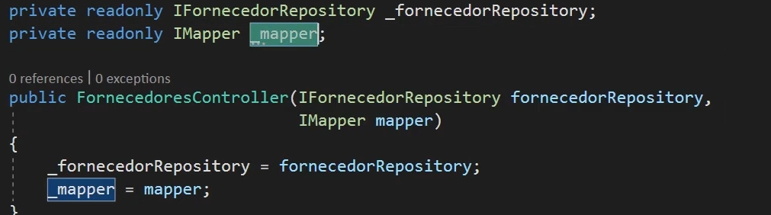

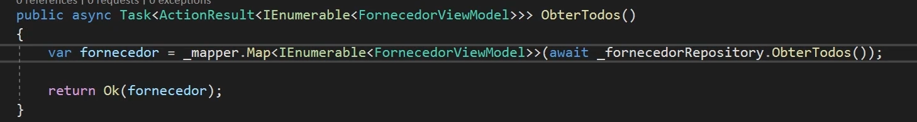

DATA-> MAPPING FLUENT API

SERVICO GRAVA NO BANCO, REPOSITORY BUSCA

FLUENTVALIDATION PACOTE NUGET

PODE COLOCAR MENSAGEM CUSTOMIZADA TBM

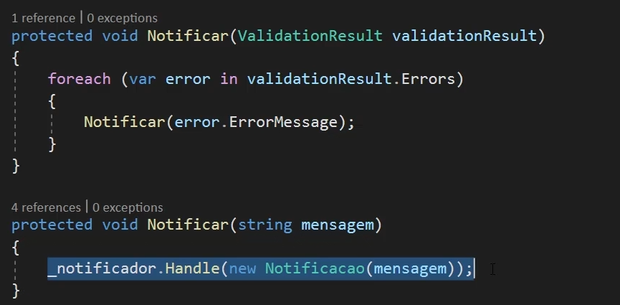

ISSO É NO BASE SERVICE

CADA ENTIDADE TEM SUA CLASSE VALIDATION

C# TO JSON SITE PARA SERIALIZAR CLASSE PARA JSON

DESABILITAR FORMATAÇÃO E VALIDAÇÃO DE ERROS AUTOMÁTICO NO WEB API

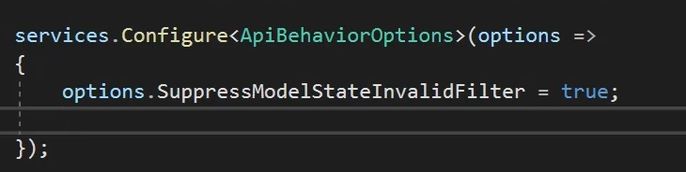

Criar o próprio custom response na main controller e Fornecedor controller

Upload de grandes arquivos IFormFile, ele faz o streaming desse dados, ele fatia o dado, ai ele não excede o limite.

Ex:

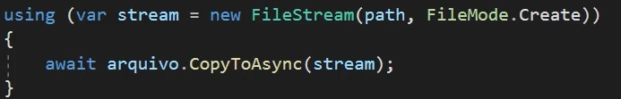

Tamanho do arquivo importa, para desabilitar o tamanho do arquivo colocar o dataanotation

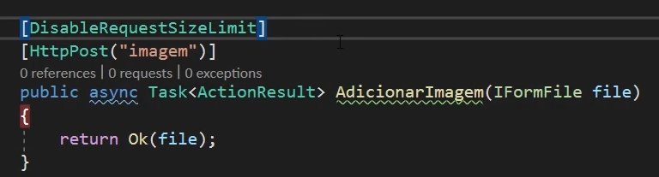

Porém especifica o tamanho, estabelece o limit com a anotação decora a action

 limite para 40 megas de arquivo. Valor informa é em Bytes, **mas somente para IFORMFILE E NÃO PARA BASE64 ATENÇÃO**

**Usar modelBinder para trabalhar com formato JSON e IFORMFILE**

CRIA UM CUSTOMMODELBINDER NA PASTA EXTENSIONS JSONWITHFILESFORMDATAMODELBINDER, ele busca se existe uma entrada de Form e existe uma entrada de Form pq no WEB API NÃO DÁ, ai vc decora com o binder o ProdutoImagemViewModel

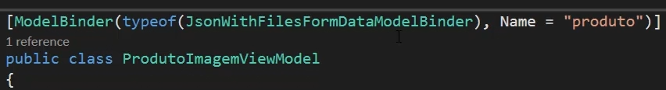

Aí o produto e a imagem vai no form-data no body exemplo no postman, se der erro seleciona a imagem novamente. Acrescentar no automapperconfig também o produtoImagemViewModel

- CONFIGURAÇÃO IDENTITY ---------------------

Classe ESTÁTICA dentro de configuration, cria outro DBCONTEXT AplicatiionDBCONTEXT, é um contexto somente para mapear os usuários. Usa mesma conection string usa o mesmo banco mas são contexto diferentes.